## Consignas:

A partir de la información dada en este mismo documento y en los archivos “Simulacro-TP1-Datos” y “Simulacro-TP1-Modelo”, y siguiendo la metodología vista en clase, realice las siguientes actividades en un archivo .sql:

1. Cree la base de datos, de manera que incluya las siguientes tablas:

Proveedores

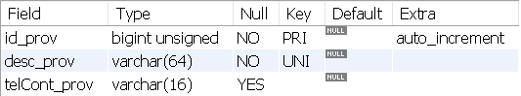

Depósitos

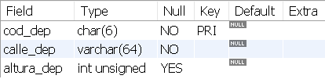

Piezas

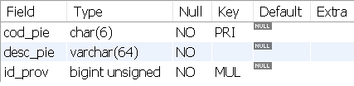

Existencias

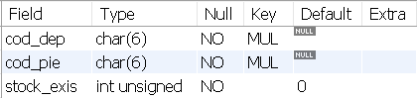

1. Cargue en esa base de datos los datos que figuran en la planilla “Simulacro-TP1-Datos”.
2. Modifique la columna depositos.calle_dep de modo que sea VARCHAR(128) NOT NULL DEFAULT “Calle Pública”
3. Realice las siguientes consultas:
   1. Selección de las piezas con sus proveedores, existencias por depósito, e información del depósito. Ordenado por código de pieza en forma descendente.

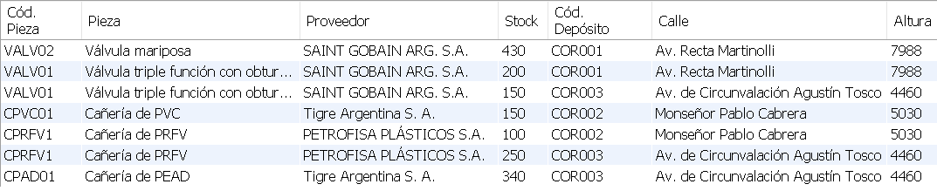

* 1. Existencias de la pieza “Cañería de PRFV”, junto con la información de cada depósito que la tenga.

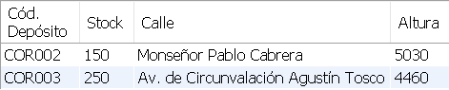

1. Sustraiga 50 unidades de la pieza “Cañería de PRFV” del depósito de la dirección Monseñor Pablo Cabrera 5030.

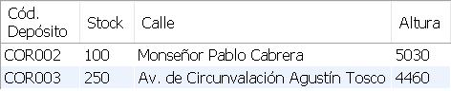

## Recuerde:

* El script debe poder ser ejecutado de una sola vez, cumpliendo todas las consignas.
* Comente el código, aclarando dónde realiza cada punto de las consignas.